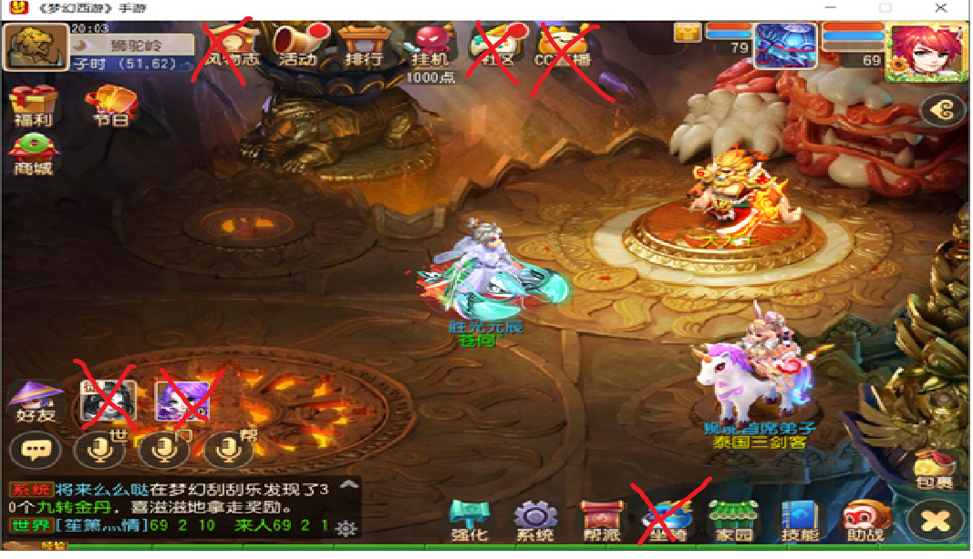

1. 打叉的不做，同级按钮依次补位，二级界面不做
2. 人物头像和宠物头像放默认图片（剑侠客和吸血鬼）
3. 在unity工程中新建Canvas，做成预制体并改名为UI_Main，放在自己的work文件夹下
4. 为其添加一个同名脚本，也放在相同文件夹下